

**Евгений Фёдорович Полонский** родился [25 октября](https://ru.wikipedia.org/wiki/25_%D0%BE%D0%BA%D1%82%D1%8F%D0%B1%D1%80%D1%8F) 1924 года в селе [Кузнечонки](https://ru.wikipedia.org/w/index.php?title=%D0%9A%D1%83%D0%B7%D0%BD%D0%B5%D1%87%D0%BE%D0%BD%D0%BA%D0%B8&action=edit&redlink=1) [Псковского уезда](https://ru.wikipedia.org/wiki/%D0%9F%D1%81%D0%BA%D0%BE%D0%B2%D1%81%D0%BA%D0%B8%D0%B9_%D1%83%D0%B5%D0%B7%D0%B4)  [Псковской губернии](https://ru.wikipedia.org/wiki/%D0%9F%D1%81%D0%BA%D0%BE%D0%B2%D1%81%D0%BA%D0%B0%D1%8F_%D0%B3%D1%83%D0%B1%D0%B5%D1%80%D0%BD%D0%B8%D1%8F) [РСФСР](https://ru.wikipedia.org/wiki/%D0%A0%D0%A1%D0%A4%D0%A1%D0%A0) [СССР](https://ru.wikipedia.org/wiki/%D0%A1%D0%A1%D0%A1%D0%A0)(ныне село [Палкинского района](https://ru.wikipedia.org/wiki/%D0%9F%D0%B0%D0%BB%D0%BA%D0%B8%D0%BD%D1%81%D0%BA%D0%B8%D0%B9_%D1%80%D0%B0%D0%B9%D0%BE%D0%BD" \o "Палкинский район) [Псковской области](https://ru.wikipedia.org/wiki/%D0%9F%D1%81%D0%BA%D0%BE%D0%B2%D1%81%D0%BA%D0%B0%D1%8F_%D0%BE%D0%B1%D0%BB%D0%B0%D1%81%D1%82%D1%8C) [Российской Федерации](https://ru.wikipedia.org/wiki/%D0%A0%D0%A4)) в крестьянской семье. [Русский](https://ru.wikipedia.org/wiki/%D0%A0%D1%83%D1%81%D1%81%D0%BA%D0%B8%D0%B5). В раннем детстве Евгений Фёдорович с родителями переехал в [Ярославль](https://ru.wikipedia.org/wiki/%D0%AF%D1%80%D0%BE%D1%81%D0%BB%D0%B0%D0%B2%D0%BB%D1%8C). Здесь он окончил 10 классов школы № 37.

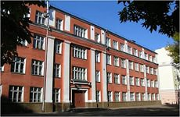

В последние годы учёбы был секретарём школьной [комсомольской организации](https://ru.wikipedia.org/wiki/%D0%9A%D0%BE%D0%BC%D1%81%D0%BE%D0%BC%D0%BE%D0%BB).

В ряды [Рабоче-крестьянской Красной Армии](https://ru.wikipedia.org/wiki/%D0%A0%D0%9A%D0%9A%D0%90) Е. Ф. Полонский был призван Резиновокомбинатовским райвоенкоматом города Ярославля в октябре 1941 года и направлен в [Ленинградское военное инженерное училище](https://ru.wikipedia.org/wiki/%D0%9B%D0%B5%D0%BD%D0%B8%D0%BD%D0%B3%D1%80%D0%B0%D0%B4%D1%81%D0%BA%D0%BE%D0%B5_%D0%B2%D0%BE%D0%B5%D0%BD%D0%BD%D0%BE%D0%B5_%D0%B8%D0%BD%D0%B6%D0%B5%D0%BD%D0%B5%D1%80%D0%BD%D0%BE%D0%B5_%D1%83%D1%87%D0%B8%D0%BB%D0%B8%D1%89%D0%B5), которое находилось в эвакуации в [Костроме](https://ru.wikipedia.org/wiki/%D0%9A%D0%BE%D1%81%D1%82%D1%80%D0%BE%D0%BC%D0%B0). По окончании училища в 1942 году Евгений Фёдорович участвовал в восстановлении разрушенной войной военной и гражданской инфраструктуры страны. В действующей армии [лейтенант](https://ru.wikipedia.org/wiki/%D0%9B%D0%B5%D0%B9%D1%82%D0%B5%D0%BD%D0%B0%D0%BD%D1%82) Е. Ф. Полонский с марта 1944 года в должности командира взвода понтонной роты [4-го моторизованного понтонно-мостового полка](https://ru.wikipedia.org/w/index.php?title=4-%D0%B9_%D0%BC%D0%BE%D1%82%D0%BE%D1%80%D0%B8%D0%B7%D0%BE%D0%B2%D0%B0%D0%BD%D0%BD%D1%8B%D0%B9_%D0%BF%D0%BE%D0%BD%D1%82%D0%BE%D0%BD%D0%BD%D0%BE-%D0%BC%D0%BE%D1%81%D1%82%D0%BE%D0%B2%D0%BE%D0%B9_%D0%BF%D0%BE%D0%BB%D0%BA&action=edit&redlink=1) [Западного](https://ru.wikipedia.org/wiki/%D0%97%D0%B0%D0%BF%D0%B0%D0%B4%D0%BD%D1%8B%D0%B9_%D1%84%D1%80%D0%BE%D0%BD%D1%82_(%D0%92%D0%B5%D0%BB%D0%B8%D0%BA%D0%B0%D1%8F_%D0%9E%D1%82%D0%B5%D1%87%D0%B5%D1%81%D1%82%D0%B2%D0%B5%D0%BD%D0%BD%D0%B0%D1%8F_%D0%B2%D0%BE%D0%B9%D0%BD%D0%B0)), а с апреля 1944 года — [1-го Белорусского фронта](https://ru.wikipedia.org/wiki/1-%D0%B9_%D0%91%D0%B5%D0%BB%D0%BE%D1%80%D1%83%D1%81%D1%81%D0%BA%D0%B8%D0%B9_%D1%84%D1%80%D0%BE%D0%BD%D1%82). Летом 1944 года Евгений Фёдорович принимал участие в [операции «Багратион»](https://ru.wikipedia.org/wiki/%D0%9E%D0%BF%D0%B5%D1%80%D0%B0%D1%86%D0%B8%D1%8F_%C2%AB%D0%91%D0%B0%D0%B3%D1%80%D0%B0%D1%82%D0%B8%D0%BE%D0%BD%C2%BB) ([Бобруйская](https://ru.wikipedia.org/wiki/%D0%91%D0%BE%D0%B1%D1%80%D1%83%D0%B9%D1%81%D0%BA%D0%B0%D1%8F_%D0%BE%D0%BF%D0%B5%D1%80%D0%B0%D1%86%D0%B8%D1%8F" \o "Бобруйская операция), [Минская](https://ru.wikipedia.org/wiki/%D0%9C%D0%B8%D0%BD%D1%81%D0%BA%D0%B0%D1%8F_%D0%BE%D0%BF%D0%B5%D1%80%D0%B0%D1%86%D0%B8%D1%8F) и [Люблин - Брестская](https://ru.wikipedia.org/wiki/%D0%9B%D1%8E%D0%B1%D0%BB%D0%B8%D0%BD-%D0%91%D1%80%D0%B5%D1%81%D1%82%D1%81%D0%BA%D0%B0%D1%8F_%D0%BE%D0%BF%D0%B5%D1%80%D0%B0%D1%86%D0%B8%D1%8F) операции), освобождении города [Жлобин](https://ru.wikipedia.org/wiki/%D0%96%D0%BB%D0%BE%D0%B1%D0%B8%D0%BD). В ходе Люблин - Брестской операции 1 августа 1944 года при форсировании реки [Вислы](https://ru.wikipedia.org/wiki/%D0%92%D0%B8%D1%81%D0%BB%D0%B0) в районе населённого пункта Тарнов лейтенант Полонский во время бомбёжки лично руководил разгрузкой и сборкой понтонов. Под сильным артиллерийским и миномётным огнём его взвод сумел за короткое время построить пристань для паромной переправы, благодаря чему на [Магнушевский плацдарм](https://ru.wikipedia.org/wiki/%D0%9C%D0%B0%D0%B3%D0%BD%D1%83%D1%88%D0%B5%D0%B2%D1%81%D0%BA%D0%B8%D0%B9_%D0%BF%D0%BB%D0%B0%D1%86%D0%B4%D0%B0%D1%80%D0%BC" \o "Магнушевский плацдарм) были своевременно переправлены танки и тяжёлое вооружение.

В январе 1945 года лейтенант Е. Ф. Полонский участвовал во фронтовой [Варшавско-Познанской наступательной операции](https://ru.wikipedia.org/wiki/%D0%92%D0%B0%D1%80%D1%88%D0%B0%D0%B2%D1%81%D0%BA%D0%BE-%D0%9F%D0%BE%D0%B7%D0%BD%D0%B0%D0%BD%D1%81%D0%BA%D0%B0%D1%8F_%D0%BD%D0%B0%D1%81%D1%82%D1%83%D0%BF%D0%B0%D1%82%D0%B5%D0%BB%D1%8C%D0%BD%D0%B0%D1%8F_%D0%BE%D0%BF%D0%B5%D1%80%D0%B0%D1%86%D0%B8%D1%8F" \o "Варшавско-Познанская наступательная операция) — составной части [Висло-Одерской операции](https://ru.wikipedia.org/wiki/%D0%92%D0%B8%D1%81%D0%BB%D0%BE-%D0%9E%D0%B4%D0%B5%D1%80%D1%81%D0%BA%D0%B0%D1%8F_%D0%BE%D0%BF%D0%B5%D1%80%D0%B0%D1%86%D0%B8%D1%8F" \o "Висло-Одерская операция), в ходе которой его взвод в условиях ночи под сильным огнём противника первым установил переправу через реку [Пилицу](https://ru.wikipedia.org/wiki/%D0%9F%D0%B8%D0%BB%D0%B8%D1%86%D0%B0_(%D1%80%D0%B5%D0%BA%D0%B0)" \o "Пилица (река)), после чего оказал помощь другим взводам полка. В результате быстрых и слаженных действий [понтонёров](https://ru.wikipedia.org/wiki/%D0%9F%D0%BE%D0%BD%D1%82%D0%BE%D0%BD%D1%91%D1%80) через реку были переправлены танки [2-й гвардейской танковой армии](https://ru.wikipedia.org/wiki/2-%D1%8F_%D0%B3%D0%B2%D0%B0%D1%80%D0%B4%D0%B5%D0%B9%D1%81%D0%BA%D0%B0%D1%8F_%D1%82%D0%B0%D0%BD%D0%BA%D0%BE%D0%B2%D0%B0%D1%8F_%D0%B0%D1%80%D0%BC%D0%B8%D1%8F), что обеспечило высокие темпы наступления фронта. Во время операции мотострелковые подразделения захватили деревянный мост через реку [Нетце](https://ru.wikipedia.org/wiki/%D0%9D%D0%BE%D1%82%D0%B5%D1%86%D1%8C" \o "Нотець). В ночь на 24 января 1945 года взвод лейтенанта Полонского, находясь в боевом охранении, отразил контратаку немцев, сохранив мост от разрушения. На заключительном этапе Висло-Одерской операции 4-й моторизованный понтонно-мостовой полк обеспечивал инженерное сопровождение [5-й ударной армии](https://ru.wikipedia.org/wiki/5-%D1%8F_%D1%83%D0%B4%D0%B0%D1%80%D0%BD%D0%B0%D1%8F_%D0%B0%D1%80%D0%BC%D0%B8%D1%8F) и сыграл важную роль в успехе боёв на [Кюстринском плацдарме](https://ru.wikipedia.org/wiki/%D0%9A%D1%8E%D1%81%D1%82%D1%80%D0%B8%D0%BD%D1%81%D0%BA%D0%B8%D0%B9_%D0%BF%D0%BB%D0%B0%D1%86%D0%B4%D0%B0%D1%80%D0%BC" \o "Кюстринский плацдарм), возведя мост через реку [Одер](https://ru.wikipedia.org/wiki/%D0%9E%D0%B4%D0%B5%D1%80) в районе населённого пункта Целлин.

Особо отличился лейтенант Е. Ф. Полонский перед началом [Берлинской операции](https://ru.wikipedia.org/wiki/%D0%91%D0%B5%D1%80%D0%BB%D0%B8%D0%BD%D1%81%D0%BA%D0%B0%D1%8F_%D0%BE%D0%BF%D0%B5%D1%80%D0%B0%D1%86%D0%B8%D1%8F) 14-16 апреля 1945 года. Для обеспечения переправы подразделений [47-й армии](https://ru.wikipedia.org/wiki/47-%D1%8F_%D0%B0%D1%80%D0%BC%D0%B8%D1%8F_(%D0%A1%D0%A1%D0%A1%D0%A0)) через Одер 4-му моторизованному понтонно-мостовому полку предстояло навести мосты в районе населённого пункта Альт-Блессин. Взвод лейтенанта Полонского получил задачу форсировать реку с комплектующими для сборки паромов и собрать несколько паромов на левом берегу, после чего начать наведение моста. Когда шесть паромов были собраны, пантонёры ввели их в линию моста, однако от разрыва снаряда один из паромов сорвало с якоря. Не раздумывая, Евгений Фёдорович бросился в ледяную воду и, схватив его за трос с помощью своих бойцов вернул паром на место. При наведении переправы лейтенант Полонский был тяжело ранен в голову, но выполнил поставленную боевую задачу. Победу он встретил в госпитале. Указом Президиума Верховного Совета СССР от [31 мая](https://ru.wikipedia.org/wiki/31_%D0%BC%D0%B0%D1%8F) 1945 года лейтенанту Полонскому Евгению Фёдоровичу было присвоено звание Героя Советского Союза.

После окончания войны Евгений Фёдорович продолжил службу в инженерных войсках СССР, прошёл путь от лейтенанта до полковника. Окончил [Военный институт иностранных языков](https://ru.wikipedia.org/wiki/%D0%92%D0%BE%D0%B5%D0%BD%D0%BD%D1%8B%D0%B9_%D0%B8%D0%BD%D1%81%D1%82%D0%B8%D1%82%D1%83%D1%82_%D0%B8%D0%BD%D0%BE%D1%81%D1%82%D1%80%D0%B0%D0%BD%D0%BD%D1%8B%D1%85_%D1%8F%D0%B7%D1%8B%D0%BA%D0%BE%D0%B2) в 1952 году и [Военно-инженерную академию имени В. В. Куйбышева](https://ru.wikipedia.org/wiki/%D0%92%D0%BE%D0%B5%D0%BD%D0%BD%D1%8B%D0%B9_%D0%B8%D0%BD%D1%81%D1%82%D0%B8%D1%82%D1%83%D1%82_(%D0%B8%D0%BD%D0%B6%D0%B5%D0%BD%D0%B5%D1%80%D0%BD%D1%8B%D1%85_%D0%B2%D0%BE%D0%B9%D1%81%D0%BA)_%D0%9E%D0%B1%D1%89%D0%B5%D0%B2%D0%BE%D0%B9%D1%81%D0%BA%D0%BE%D0%B2%D0%BE%D0%B9_%D0%B0%D0%BA%D0%B0%D0%B4%D0%B5%D0%BC%D0%B8%D0%B8_%D0%92%D0%BE%D0%BE%D1%80%D1%83%D0%B6%D1%91%D0%BD%D0%BD%D1%8B%D1%85_%D0%A1%D0%B8%D0%BB_%D0%A0%D0%BE%D1%81%D1%81%D0%B8%D0%B9%D1%81%D0%BA%D0%BE%D0%B9_%D0%A4%D0%B5%D0%B4%D0%B5%D1%80%D0%B0%D1%86%D0%B8%D0%B8) в 1961 году. Жил в [Москве](https://ru.wikipedia.org/wiki/%D0%9C%D0%BE%D1%81%D0%BA%D0%B2%D0%B0). Последние годы работал главным редактором в Управлении издательства военной и военно-технической литературы на иностранных языках. 29 марта 1993 года Евгений Фёдорович скончался. Похоронен на [Миусском кладбище](https://ru.wikipedia.org/wiki/%D0%9C%D0%B8%D1%83%D1%81%D1%81%D0%BA%D0%BE%D0%B5_%D0%BA%D0%BB%D0%B0%D0%B4%D0%B1%D0%B8%D1%89%D0%B5" \o "Миусское кладбище) в Москве.

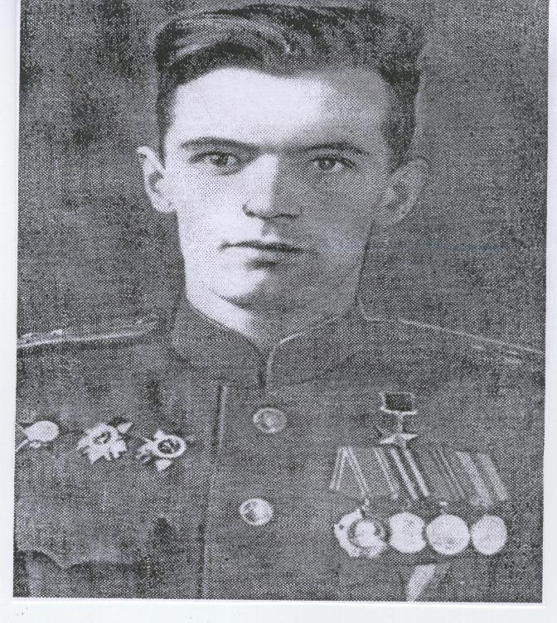

**Молодой лейтенант Евгений Полонский**

**Список учеников, учившихся вместе с Е.Полонским**

1. Соловьева Т.Н.

2 .Неуступин А.К.

3 .Красавина Т.П.

4. Медянцев Ю.П.

5. Готовцев М.А.

6. Белозеров Н.А.

7. Корнилов Б.И.

8. Лапшина В.Н.

9. Тихвинский Л.С.

10.Кабанова Е.И.

11.Кречетникова И.В.

12.Полонский Е.Ф.

13.Мишина Н.А.

14.Битюкова

15.Добротина

16.Иванов Ю.А.

**Запись из книги выдачи аттестатов**

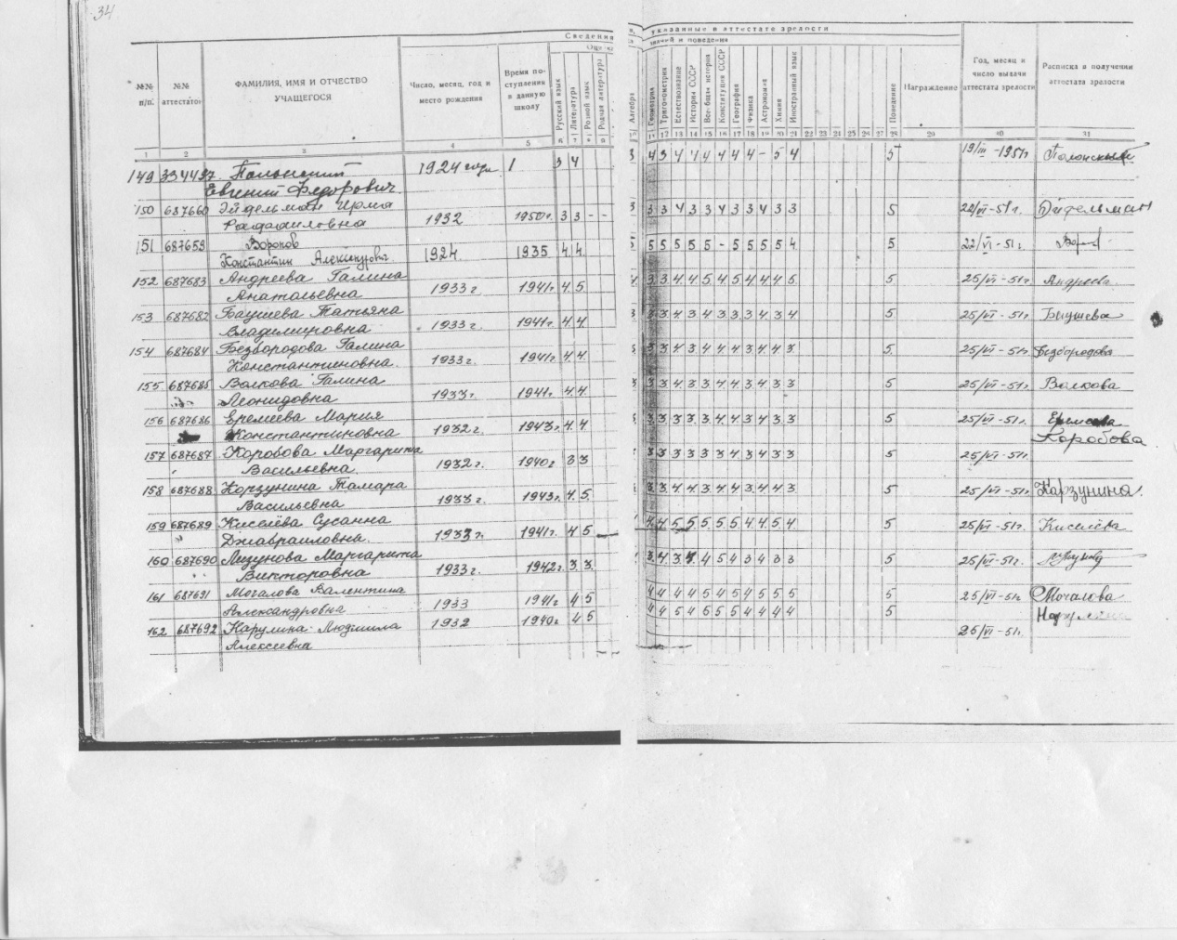

**Школьная книга записи встреч с окончившими среднюю школу №37**

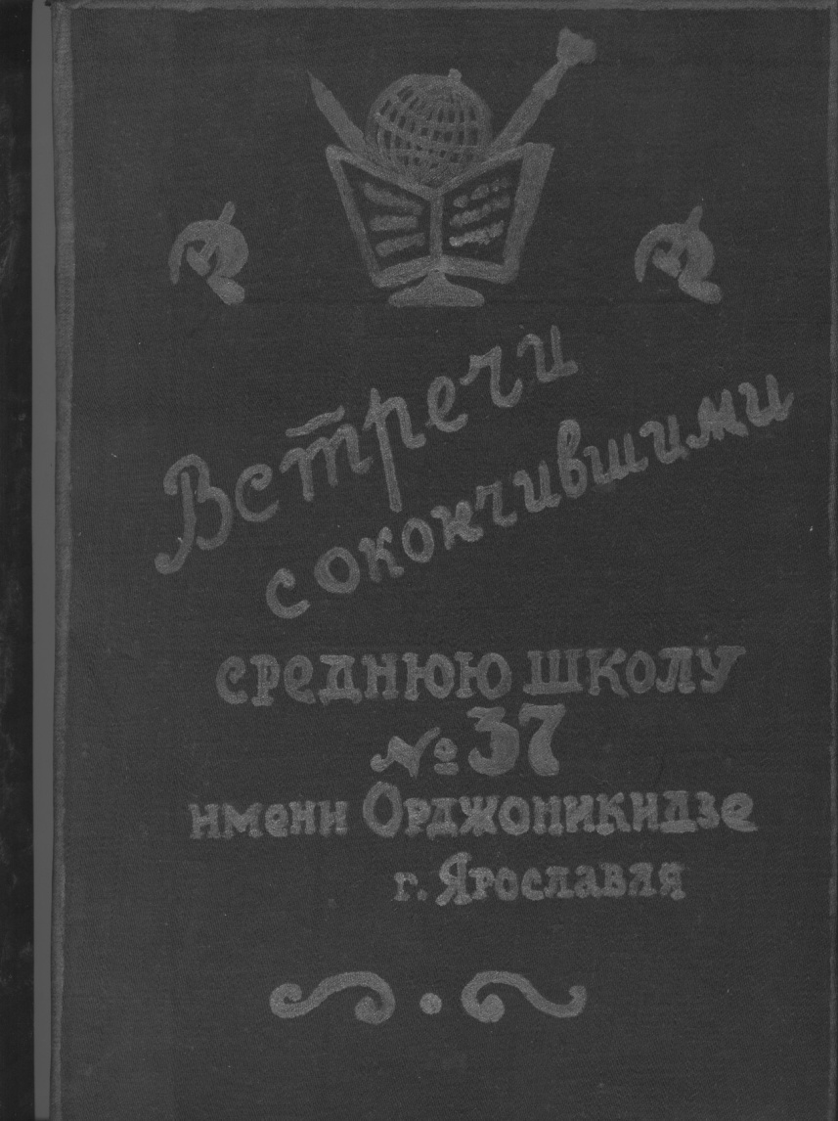

**Подпись Полонского в книге встречи выпускников**

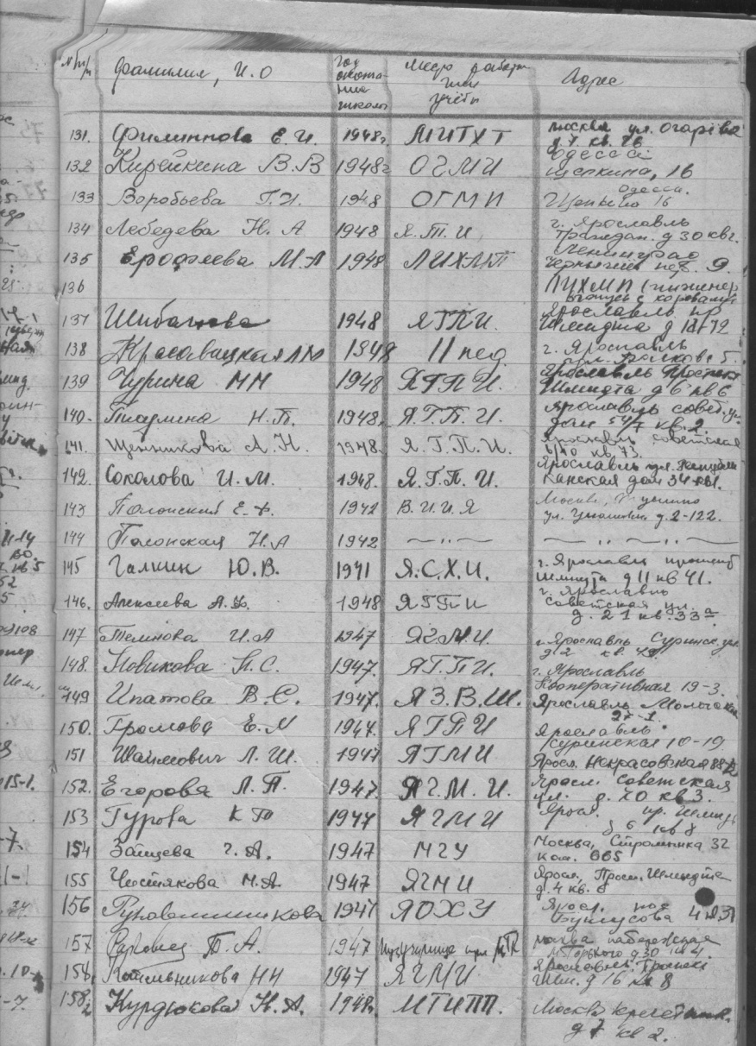

**Открытие Аллеи славы в с. Палкино**

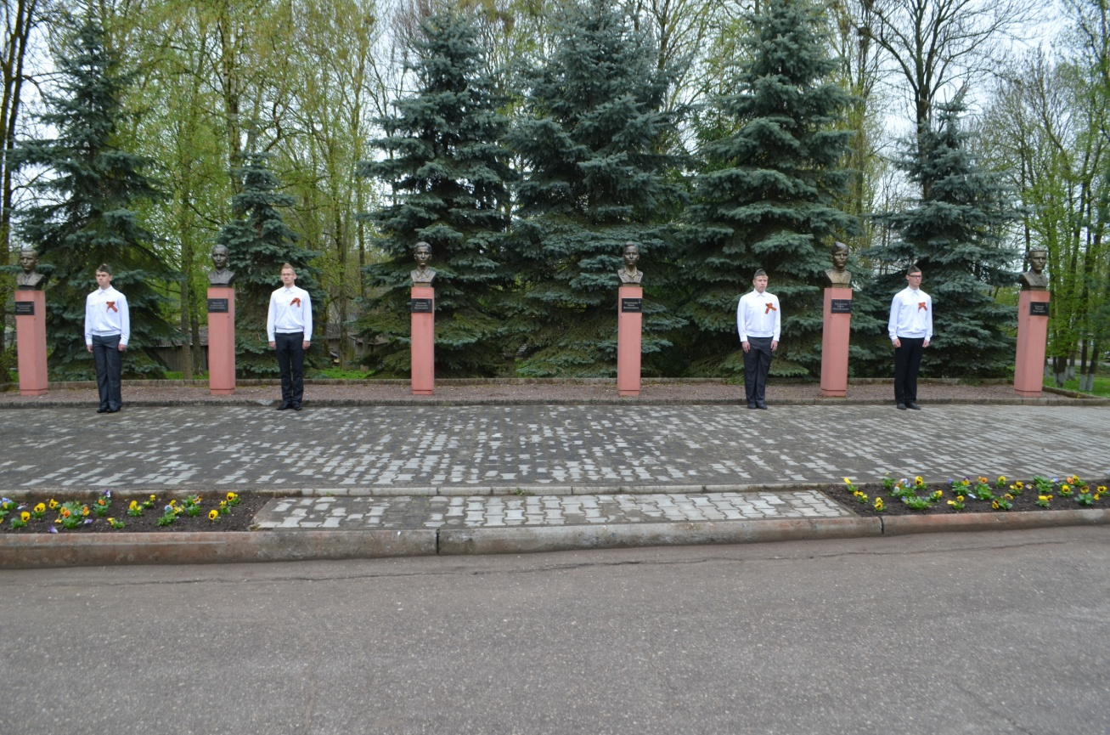

**Бюст Героя Советского Союза Е.Ф.Полонского**

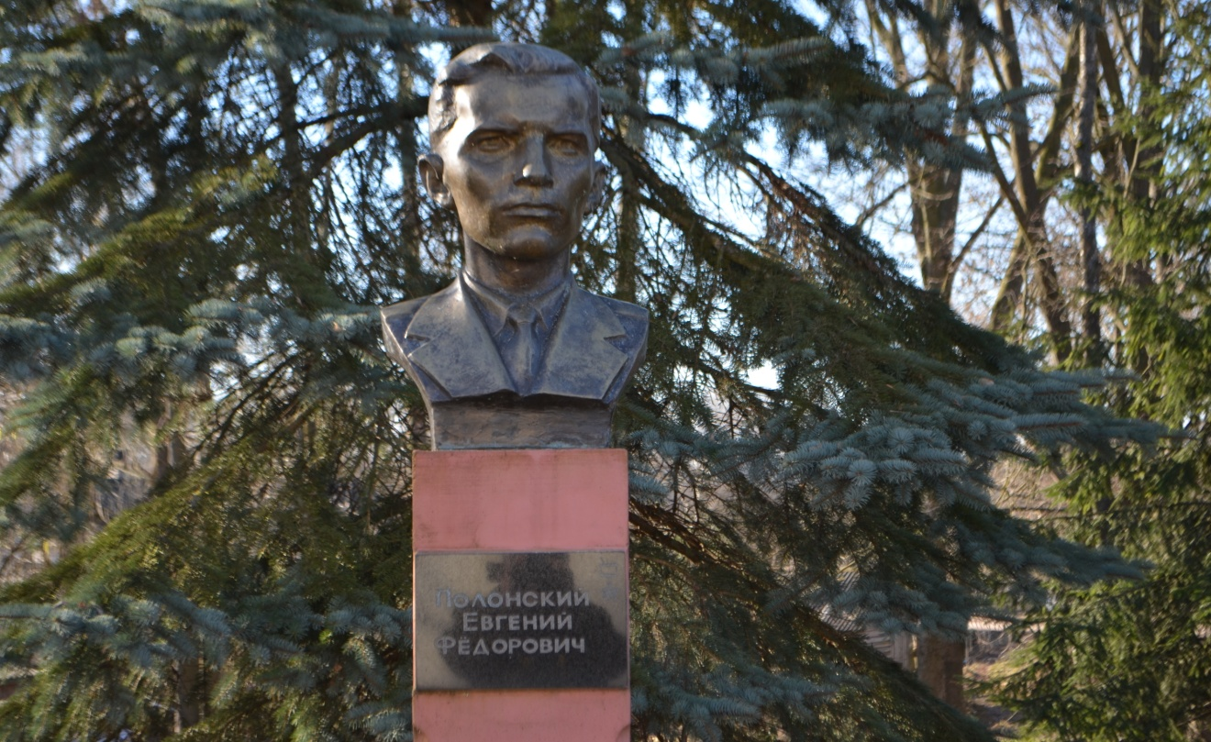

**Газетные публикации о Евгении Полонском**

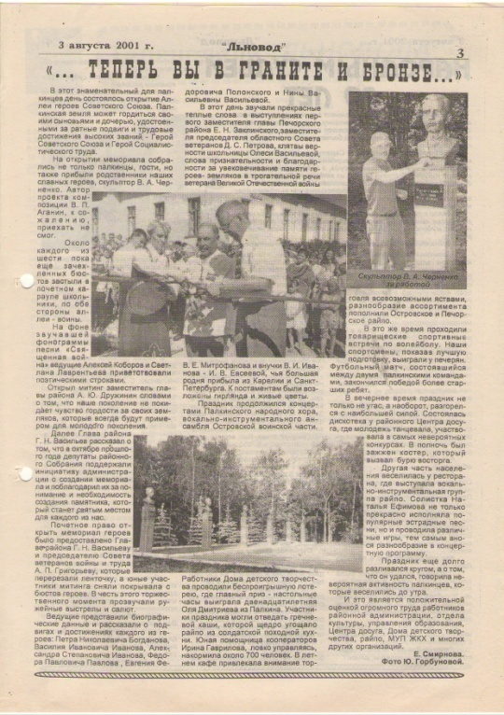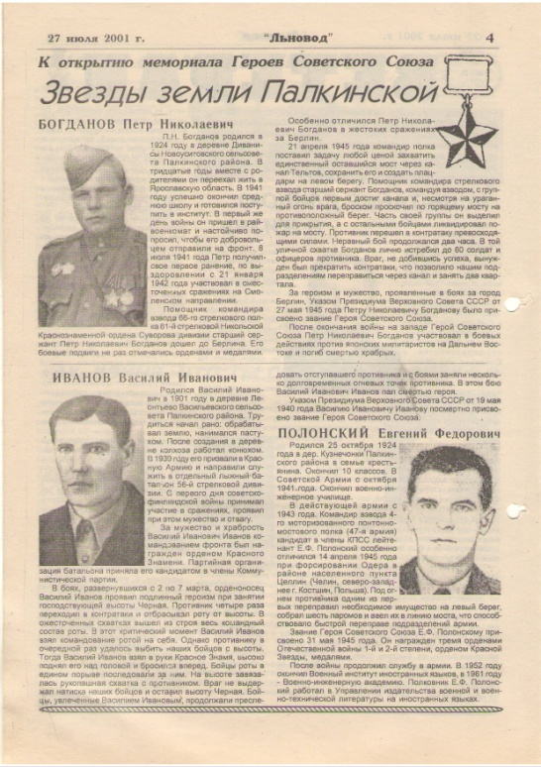

**Фото страницы из Псковской энциклопедии**

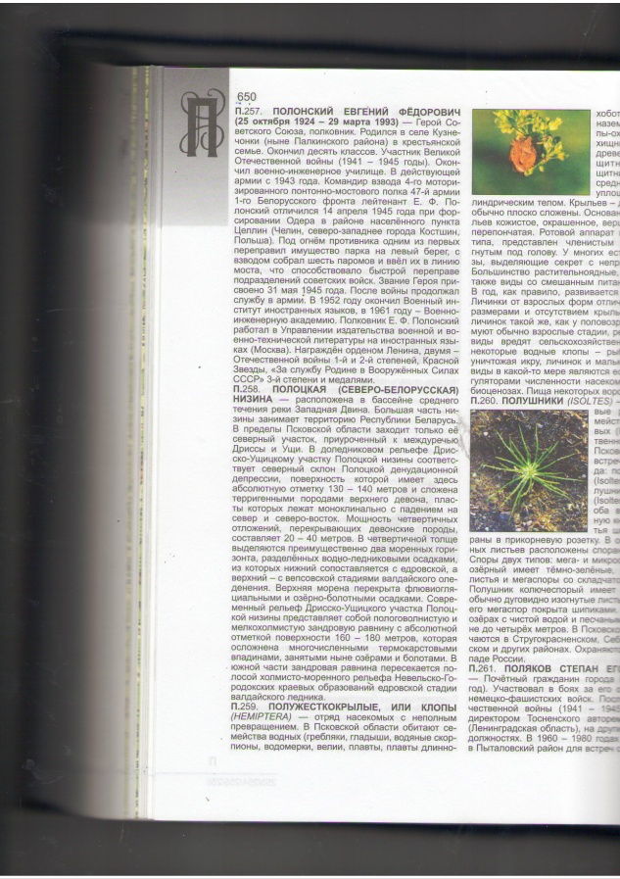

**Мемориальная доска в школе №37 г. Ярославля**

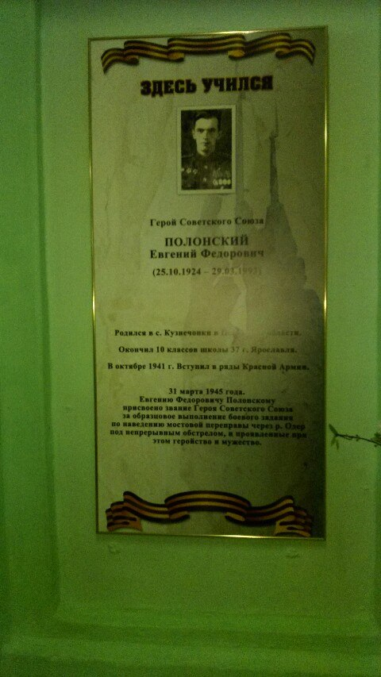

**Фото страницы из школьной летописи**

